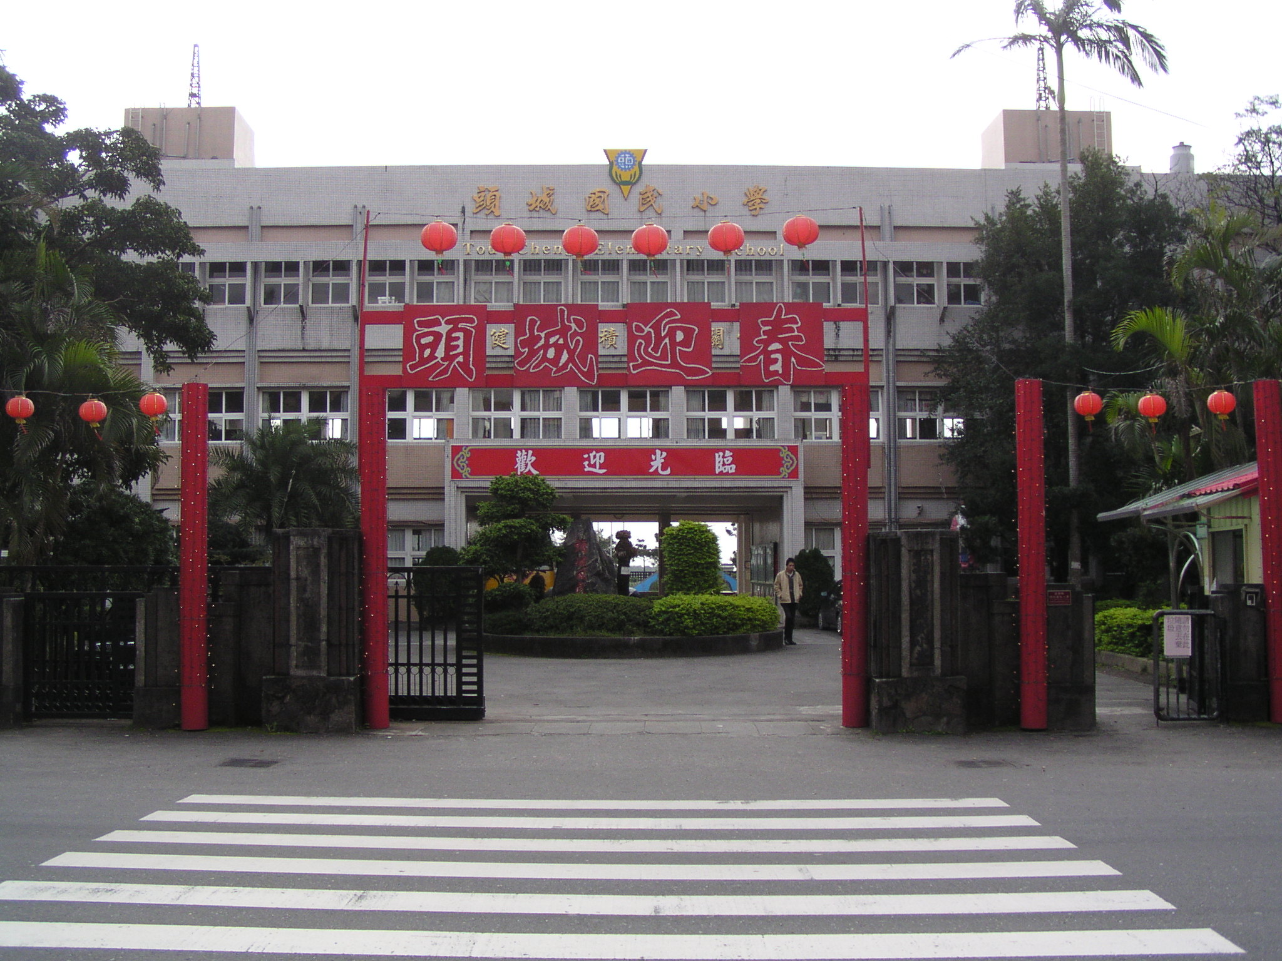
宜蘭縣頭城國小101學年活動成果剪輯
- 活動名稱：101學年度新加坡路德中學參訪活動
- 承辦處室：輔導處、教務處、學務處
- 活動時間：101.11.20-11.21.於全校
- 成果影集：
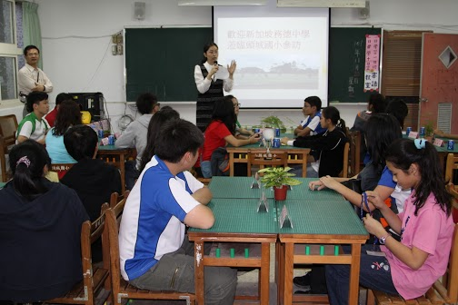 | 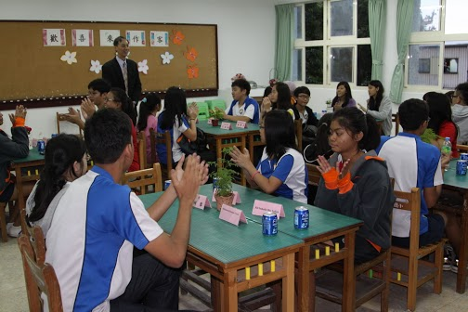
相見歡 | 歡迎路德中學學生
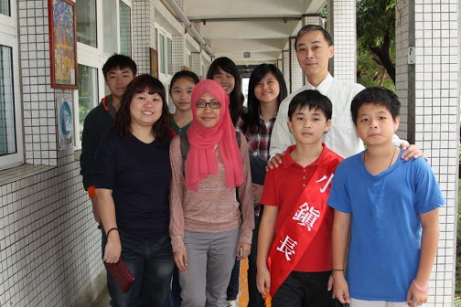 | 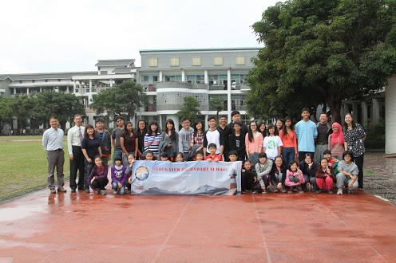
小鎮長及自治幹部陪同介紹校園 | 路德中學全員
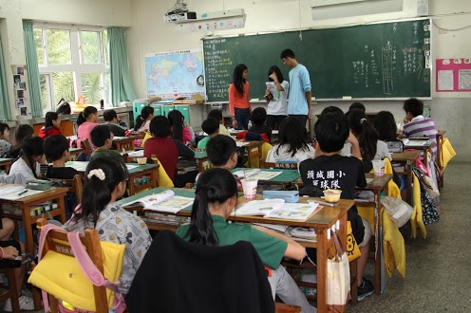 | 
路德中學學生入班學習 | 參加校內班際運比賽

